 |   Universidade do Extremo Sul Catarinense - UNESC  Curso de Ciência da Computação  Professores: Luciano Antunes, MSc.  luciano@unesc.net

Lista de Exercícios 6 - Estrutura de Repetição

- Elabore um algoritmo que leia várias letras enquanto forem diferentes de F, imprimindo cada letra logo após a leitura.

- Elabore um algoritmo que leia vários números e imprima o triplo de cada um. O algoritmo acaba quando for digitado o número –999.

- Elabore um algoritmo que leia vários números enquanto forem positivos e imprima, ao final, quantos números foram digitados.

- Elabore um algoritmo que leia vários números positivos e imprima, ao final, a média dos números digitados.

- Elabore um algoritmo que leia vários números, e imprima o maior, menor e a média aritmética dos números. Considere que o número zero (0) finaliza a entrada de dados e não faz parte da seqüência.

- Elabore um algoritmo que leia a idade e sexo (M– masculino, F – feminino) de várias pessoas. Calcule e imprima a idade média, total de pessoas do sexo feminino, e o total de pessoas do sexo masculino. O algoritmo termina quando se digita 0 para a idade.

- Elabore um algoritmo que leia a idade e o estado civil (C – casado, S – solteiro, V – viúvo, e D – desquitado ou separado) de várias pessoas. Considere que o algoritmo termina quando se digita um número menor do que 0 para a idade. Ao final, calcule e imprima:

  - A quantidade de pessoas casadas;
  - A quantidade de pessoas solteiras;
  - A média das idades das pessoas viúvas;
  - A porcentagem de pessoas desquitadas ou separadas, dentre todas as pessoas analisadas.

- A agência do Campus Universitário do Banco Real de Criciúma tem, no máximo, 10000 clientes. Elabore um algoritmo que leia o número da conta, nome e saldo de cada cliente. Para cada cliente, imprimir sua conta, o respectivo saldo e uma das mensagens: positivo / negativo. A digitação acaba quanto se digita –999 para número da conta ou quando totalizar 10.000 clientes. Ao final, deverá ser impresso o total de clientes com saldo negativo, o total de clientes da agência, o percentual de clientes com saldo positivo, e o saldo da agência.

- Uma loja utiliza os seguintes códigos para as vendas diárias:

V – para compras à vista;
P – para compras à prazo;

Dada uma lista de transações de compra ou venda, contendo o valor de cada transação e o respectivo código de transação (V ou P), elabore um algoritmo que leia um conjunto de transações de vendas (x para o tipo da transação encerra o programa), e, ao final, calcule e imprima:
  - O valor total de compras a vista;
  - O valor total de compras a prazo;
  - O valor total de compras efetuadas;

- Uma pesquisa de opinião realizada em Criciúma teve as seguintes perguntas:

Qual seu time do coração?
    - – Criciúma
    - – Próspera
    - – Outro

Qual bairro você mora?
    - – Pinheirinho
    - – Centro
    - - Outro

Qual o seu salário?

Considerando que a entrada de dados finaliza quando for digitado 0 para o time, elabore um algoritmo que, ao final da leitura, imprima:

  - O número de torcedores por clube;
  - A média salarial dos torcedores do Próspera;
  - O número de pessoas moradoras do Centro, torcedores de outros clubes;

- Elabore um algoritmo que receba os dados de vários funcionários. Os dados a serem informados são:
  - O valor do salário mínimo;
  - O número de horas trabalhadas;
  - O número de dependentes de cada funcionário;
  - Quantidade de horas extras trabalhadas.

Obs: Quando –1 for digitado para horas trabalhadas, a entrada de dados é finalizada.

Ao final de cada leitura, calcule e imprima o salário a receber de cada funcionário, tendo em vista as regras a seguir:

      - O valor da hora trabalhada é igual a 1/10 do salário mínimo;
      - O salário do mês é igual ao número de horas trabalhadas, multiplicado pelo valor da hora trabalhada;
      - Para cada dependente, é feito um acréscimo de R$ 32 reais;
      - Para cada hora extra trabalhada, é feito um acréscimo de 50% ao valor da hora trabalhada;
      - O salário bruto é igual ao salário do mês, mais os valores dos dependentes, e mais valores das horas extras;
      - O desconto do Imposto de Renda retido na fonte segue a tabela a seguir:

IRRF | Salário Bruto
Isento | Até 900,00
10% | Acima de 900,00 até 1500,00
20% | Superior a 1500,00

      - O salário líquido é igual ao salário bruto menos o IRRF;
      - A gratificação segue a tabela a seguir:

Salário Líquido | Bonificação
Até 900,00 | R$ 100,00
Superior a 900,00 | R$ 50,00

      - O salário a receber do funcionário é igual ao salário líquido mais a gratificação.
- Faça um programa que receba o salário de um funcionário chamado Carlos. Sabe-se que outro funcionário, João, tem salário equivalente a um terço do salário de Carlos. Carlos aplicará seu salário integralmente na caderneta de poupança, que rende 2% ao mês, e João aplicará seu salário integralmente no fundo de renda fixa, que rende 5% ao mês. O programa deverá calcular e mostrar a quantidade de meses necessários para que o valor pertencente a João iguale ou ultrapasse o valor pertencente a Carlos.

- Faça um programa que receba vários números, calcule e mostre:
- a soma dos números digitados;
- a quantidade de números digitados;
- a média dos números digitados;
- o maior número digitado;
- o menor número digitado;
- a média dos números pares;
- porcentagem dos números ímpares entre todos os números digitados. Finalize a entrada de dados com a digitação do número 30.000.

- Faça um programa que apresente o menu de opções a seguir, permita ao usuário escolher a opção desejada, receba os dados necessários para executar a operação e mostre o resultado. Verifique a possibilidade de opção inválida e não se preocupe com restrições do tipo salário inválido.

Menu de opções:
1. Imposto
2. Novo salário
3. Classificação
4. Finalizar o programa
Digite a opção desejada.

Na opção 1: receber o salário de um funcionário, calcular e mostrar o valor do imposto usando as regras a seguir.
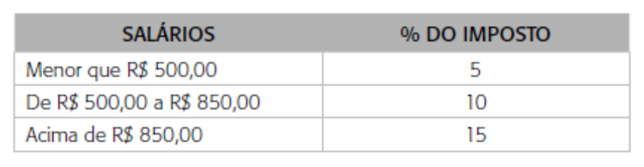
Na opção 2: receber o salário de um funcionário, calcular e mostrar o valor do imposto usando as regras a seguir.
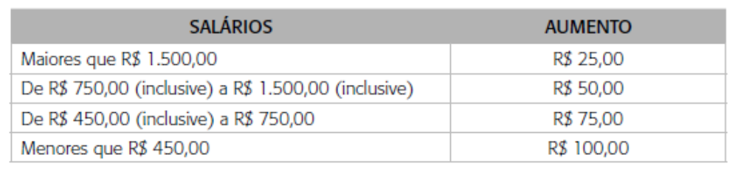
Na opção 3: receber o salário de um funcionário, calcular e mostrar o valor do imposto usando as regras a seguir.
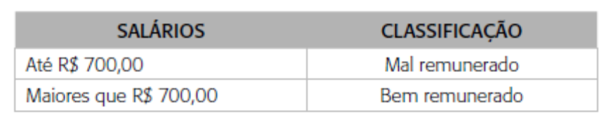

- Faça um programa que receba os dados a seguir de vários produtos: preço unitário, país de origem (1 – Estados Unidos; 2 — México; e 3 — outros), meio de transporte (T — terrestre; F — fluvial; e A — aéreo), carga perigosa (S — sim; N — não), finalize a entrada de dados com um preço inválido, ou seja, menor ou igual a zero. O programa deve calcular e mostrar os itens a seguir.

- O valor do imposto, usando a tabela a seguir.
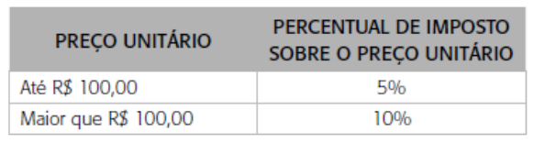

- O valor do transporte usando a tabela a seguir.
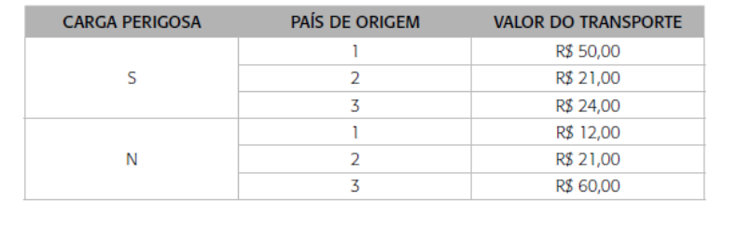
- O valor do seguro, usando a regra a seguir.
Os produtos que vêm do México e os produtos que utilizam transporte aéreo pagam metade do valor do seu preço unitário como seguro.
- O preço final, ou seja, preço unitário mais imposto mais valor do transporte mais valor do seguro.
- O total dos impostos.

- Foi feita uma pesquisa sobre a audiência de canal de TV em várias casas de uma cidade, em determinado dia. Para cada casa consultada foram fornecidos o número do canal (4, 5, 7, 12) e o número de pessoas que estavam assistindo àquele canal. Se a televisão estivesse desligada, nada era anotado, ou seja, essa casa não entrava na pesquisa. Faça um programa que:
- leia um número indeterminado de dados (número do canal e número de pessoas que estavam assistindo); e
- calcule e mostre a porcentagem de audiência de cada canal.
Para encerrar a entrada de dados, digite o número do canal ZERO.

- Faça um programa que apresente o menu de opções a seguir, que permita ao usuário escolher a opção desejada, receba os dados necessários para executar a operação e mostre o resultado. Verifique a possibilidade de opção inválida e não se preocupe com as restrições como salário inválido.
Menu de opções:
  - Novo salário
  - Férias
  - Décimo terceiro
  - Sair
Digite a opção desejada.
Na opção 1: receber o salário de um funcionário, calcular e mostrar o novo salário usando as regras a seguir:
Salários | Percentagem de aumento
até R$ 210,00 | 15%
De R$ 210,00 a R$ 600,00 (inclusive) | 10%
acima de R$ 600,00 | 5%
Na opção 2: receber o salário de um funcionário, calcular e mostrar o valor de suas férias. Sabe-se que as férias equivalem a seu salário acrescido de um terço do salário.
Na opção 3: receber o salário de um funcionário e o número de meses de trabalho na empresa, no máximo doze, calcular e mostrar o valor do décimo terceiro. Sabe-se que o décimo terceiro equivale a seu salário multiplicado pelo número de meses de trabalho dividido por 12. Na opção 4: sair do programa.

- Faça um programa que apresente o menu de opções a seguir: Menu de opções:
  - Média aritmética
  - Média ponderada
  - Sair
Digite a opção desejada.
Na opção 1: receber duas notas, calcular e mostrar a média aritmética.
Na opção 2: receber três notas e seus respectivos pesos, calcular e mostrar a média ponderada.
Na opção 3: sair do programa.

